**Курсовая работа**

**по усилительным устройствам.**

**ВАРИАНТ № 7**

**Выполнил: ст.гр.04 - 414 Уткин С.Ю.**

**Проверил: Харламов А.Н.**

**ЭТАП №1**

**Исходные данные для расчета .**

Еп=10 В; Rи=150 Ом; Rк=470 Ом; Rн=510; Сн=15 пФ ;Tмин=-30град; Тmax=50град;

Требуемая нижняя частота : Fн=50 кГц.

Используемый тип транзистора: КТ325В (Si ; N-P-N ; ОЭ)

Нестабильность коллекторного тока - 

**Параметры транзистора:**

Граничная частота - Fгр = 800Мгц.

Uкбо(проб)=15В.

Uэбо(проб)=4В.

Iк(мах)=60мА.

Обратный ток коллектора при Uкб=15В : Iкбо<0.5мкА (при Т=298К).

Статический коэффициент усиления тока базы в схеме с ОЭ: h21=70…210.

Емкость коллекторного перехода: Ск<2.5пФ.(при Uкб=5В)

rкэ(нас.)=40 Ом.

Постоянная времени цепи обратной связи: τк<125 нс.

Для планарного транзистора - технологический параметр  = 6.3

**Предварительный расчет.**

Исходя из значений Еп и Rк , ориентировачно выберем рабочую точку с параметрами Uкэ=4В и Iкэ=1мА.

Типичное значение , для кремниевых транзисторов: Uбэ=0.65В.

Uкб=Uкэ-Uбэ = 3.35В

=2.857 пФ.

=275Ом - Объемное сопротивление базы.

Iб = Iкэ/h21 = 8.264e-6 - ток базы. Iэ = Iкэ - Iб = 9.9e-4 - ток эмиттера.

rэ = 26е-3/Iэ = 26.217 - дифференциальное сопротивление эмиттерного перехода.

Параметр ν = rэ/rб + 1/h21 = 0.103 (Нормированное относительно Fгр значение граничной частоты)

Для дальнейших расчетов по заданным искажениям в области нижних частот зададимся коэффициэнтами частотных искажений .

Пускай доля частотных искажений , вносимых на нижней частоте разделительным конденсатором Ср , окажеться в к=100 раз меньше чем конденсатором Сэ , тогда коэффициенты частотных искажений

равны: Мнр = 0.99 , а Мнэ = 0.71( Определяются по графику)

 = 2.281е-8 Ф;- емкость разделительного конденсатора.

Оптимальное напряжение на эмиттере выбирается из условия :Uэ = Еп/3, это позволяет определить величину Rэ.

Rэ =  =3.361е3 Ом;

=3.361В - Напряжение на эмиттере.

Rф=(Еп - Uкэ)/Iкэ - Rк - Rэ = 2.169е3 Ом;- сопротивление RC - фильтра в коллекторной цепи.

Применение Н.Ч. - коррекции позволяет использовать разделительный конденсатор меньшей емкости.

= 4.062е-9 Ф;- скорректированное значение разделительного конденсатора.

= 9.551е-10 Ф; - емкость фильтра в цепи коллектора.

 = 7.889е-8 Ф;- Емкость эмиттера.

Расчет цепи делителя , обеспечивающей заданную температурную нестабильность коллекторного тока.



= 1.487е-6 А; - неуправляемый ток перехода коллектор-база.

=0.2 В; -сдвиг входных характеристик .

 =3.813е-5 А. -ток делителя.

 = 1.052e5 Ом

=1.291e5Ом

**Номиналы элементов, приведенные к стандартному ряду.**

Rф=2.2е3 Ом; Rэ=3.3е3Ом; Rб1=1е5Ом ; Rб2=1.3е5 Ом; Cр= 4е-9 Ф; Cф= 1е-9 Ф; Cэ=7е-8Ф;

**Оценка результатов в программе «MICROCAB»**

1. Оценка по постоянному току.

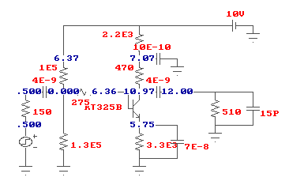

2.1А.Ч.Х. - каскада.

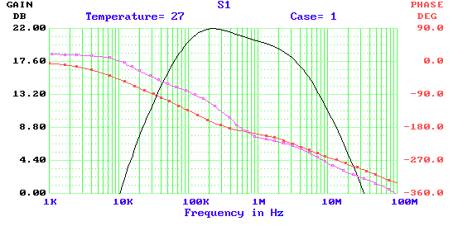

1. А.Ч.Х. - по уровню 07.

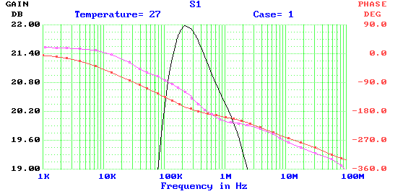

Реализуемые схемой - верхняя частота - Fв = 2.3Мгц и коэффициент усиления К = 22Дб = 12.6

**ЭТАП №2**

Задание: Обеспечить за счет выбора элементов либо модернизации схемы

увеличение К в два раза(при этом Fв - не должно уменьшаться) и проверить правильность расчетов на Э.В.М.

**РАСЧЕТ.**

Требования к полосе частот и коэффициенту усиления:

К = 44Дб = 158 Fн =50 Кгц Fв =2.3Мгц

Uкб=Uкэ-Uбэ = 4.35В

=2.619 пФ.

=300Ом - Объемное сопротивление базы.

Оценка площади усиления и количества каскадов

в усилителе.

=8.954 е7 Гц - Максимальная площадь усиления дифференциального каскада.

Ориентировачное количество каскадов определим по номограммам ,

так как =39 , то усилитель можно построить на двух некорректированных каскадах.

Требуемая верхняя граничная частота для случая , когда N = 2 ( с учетом , что фn =  =0.64)

Fв(треб)=Fв/фn = 3.574е6 Гц

Требуемый коэффициент усиления одного каскада К(треб)== 12.57

Требуемая нижняя граничная частота Fн(треб)=FнХфn =3.218e4

Реализуемая в этом случае площадь усиления =4.5е7 Гц

**Расчет первого (оконечного) каскада.**

Определим параметр = 1.989

Оптимальное значение параметра =0.055

Этому значению параметра  соответствует ток эмиттера равный:

Iэ = =2мА

Соответственно Iкэ =  = 2мА и Iб = = 1.5е-5 А .

rэ =  = 14.341 Ом - дифференциальное сопротивление эмиттерного перехода.

 = 1.388е-11Ф; - емкость эмиттерного перехода.

 = 1.75е3 Ом

= 3.562е-9 сек - постоянная времени транзистора.

 = 0.008 - относительная частота.

**Высокочастотные Y- параметры оконечного каскада.**

 = 0.061 См- Проводимость прямой передачи ( крутизна транзистора).

 = 3е-14 Ф- Входная емкость транзистора .

 = 5.02 е-11 Ф -Выходная емкость транзистора.

 = 5.456 е-6 См - Проводимость обратной передачи.

 = 5.027 е-4 См - Входная проводимость транзистора.

 = 4.5е-11 Ф - Входная емкость транзистора.

Реализуемая в этом случае площадь усиления :

 = 1.165е8 Гц

Заданный коэффициент усиления обеспечивается при сопротивлении коллектора:

= 347.43 Ом

**Расчет элементов по заданным искажениям в области нижних частот.**

 = 3.294е-8 Ф;- емкость разделительного конденсатора.

Rэ =  =1.68е3 Ом;

=3.077В - Напряжение на эмиттере.

Rф=(Еп - Uкэ)/Iкэ - Rк - Rэ = 704.5 Ом;- сопротивление RC - фильтра в коллекторной цепи.

Применение Н.Ч. - коррекции позволяет использовать разделительный конденсатор меньшей емкости.

= 1.088е-8 Ф;- скорректированное значение разделительного конденсатора.

= 7.87е--9 Ф; - емкость фильтра в цепи коллектора.

 = 2.181е-7 Ф;- Емкость эмиттера.

Расчет цепи делителя , обеспечивающей заданную температурную нестабильность коллекторного тока.

 =4.351е-5 А. -ток делителя.

 = 8.566е4 Ом

=1.07е5 Ом

**Расчет второго (предоконечного) каскада.**

Реализуемая площадь усиления и параметр  для предоконечного каскада.

=9е7 Гц  =0.04

Этому значению параметра  соответствует ток эмиттера равный:

Iэ = =3мА

Соответственно Iкэ =  = 3мА и Iб = = 2.2е-5 А .

rэ =  = 9.8 Ом - дифференциальное сопротивление эмиттерного перехода.

 = 2.03е-11Ф; - емкость эмиттерного перехода.

 = 1.196е3 Ом

= 4.878е-9 сек - постоянная времени транзистора.

**Высокочастотные Y- параметры предоконечного каскада.**

 = 0.083 См- Проводимость прямой передачи ( крутизна транзистора).

 = 2.1е-14 Ф- Входная емкость транзистора .

 = 6.8 е-11 Ф -Выходная емкость транзистора.

 = 5.466 е-6 См - Проводимость обратной передачи.

 = 1.909е3 См- Входная проводимость первого каскада.

Заданный коэффициент усиления обеспечивается при сопротивлении коллектора:

= 164.191 Ом

**Расчет элементов по заданным искажениям в области нижних частот.**

 = 1.362е-8е-8 Ф;- емкость разделительного конденсатора.

Rэ =  =1.247е3 Ом;

=3.33В - Напряжение на эмиттере.

Rф=(Еп - Uкэ)/Iкэ - Rк - Rэ = 459.2 Ом;- сопротивление RC - фильтра в коллекторной цепи.

Применение Н.Ч. - коррекции позволяет использовать разделительный конденсатор меньшей емкости.

= 3.58е-8 Ф;- скорректированное значение разделительного конденсатора.

= 1.5е-8 Ф; - емкость фильтра в цепи коллектора.

 = 2.98е-7 Ф;- Емкость эмиттера.

Расчет цепи делителя , обеспечивающей заданную температурную нестабильность коллекторного тока.

 =3.771е-5 А. -ток делителя.

 = 1е5 Ом

=1.06е5 Ом

**Номиналы элементов, приведенные к стандартному ряду.**

Номиналы элементов первого каскада.

Rф=700 Ом; Rэ=1.6е3Ом; Rб1=8.5е4Ом ; Rб2=1е5 Ом; Cр= 1е-8 Ф; Cф= 8е-9Ф; Cэ=2е-7Ф; Rк=350 ;

Номиналы элементов второго каскада.

Rф=450 Ом; Rэ=1.3е3Ом; Rб1=1е5Ом ; Rб2=1е5 Ом; Cр= 2.6е-9Ф; Cф= 1.5е-8 Ф; Cэ=3е-7Ф; Rк=160 ;

**Оценка входной цепи .**

Определим коэффициент передачи входной цепи в области средних частот

и ее верхнюю граничную частоту.

Зададимся γ = 0.2

= 1.124 - Коэффициент передачи входной цепи .

 = 1.1е7 Гц

Верхняя граничная частота входной цепи значительно больше

верхней требуемой частоты каждого из каскадов.

*При моделировании на ЭВМ учитывалось влияние входной цепи.*

**Оценка результатов в программе «MICROCAB»**

1. Оценка по постоянному току.

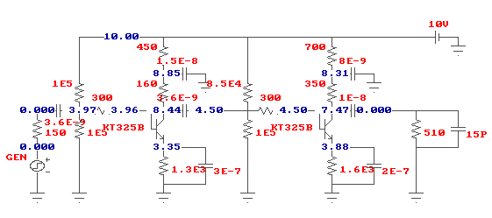

1. А.Ч.Х. усилителя.

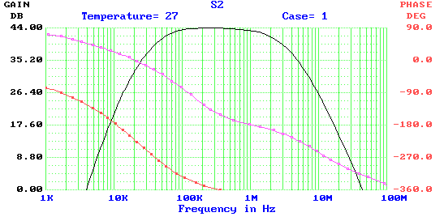

1. А.Ч.Х. - по уровню -07.

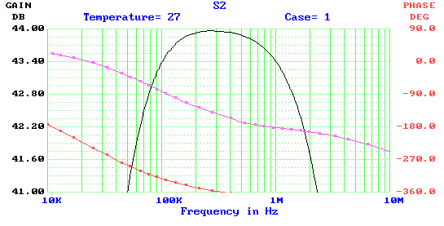

Реализуемые схемой - верхняя частота Fв = 2.3Мгц , нижняя частота Fн = 50кГц

и коэффициент усиления К = 44Дб = 158 - полностью соответствуют заданным

требованиям по полосе и усилению.

**FIN.**